各位家長您好：
為了讓孩子們有安全的上學空間，請各位家長送寶貝上學時，家長可在有
導護老師的路口，讓孩子下車，走一小段路進入校園。勿將汽機車
停在校門口或進入校園，讓校門口淨空，以確保孩子進入校園的安全。
下雨天時；則開放大門及側門，由大門進入，學生在體育館前下車，
側門為出口。
請各位家長共同遵守
＊＊ 關愛自己的孩子，也注意學校學生的安全。＊＊
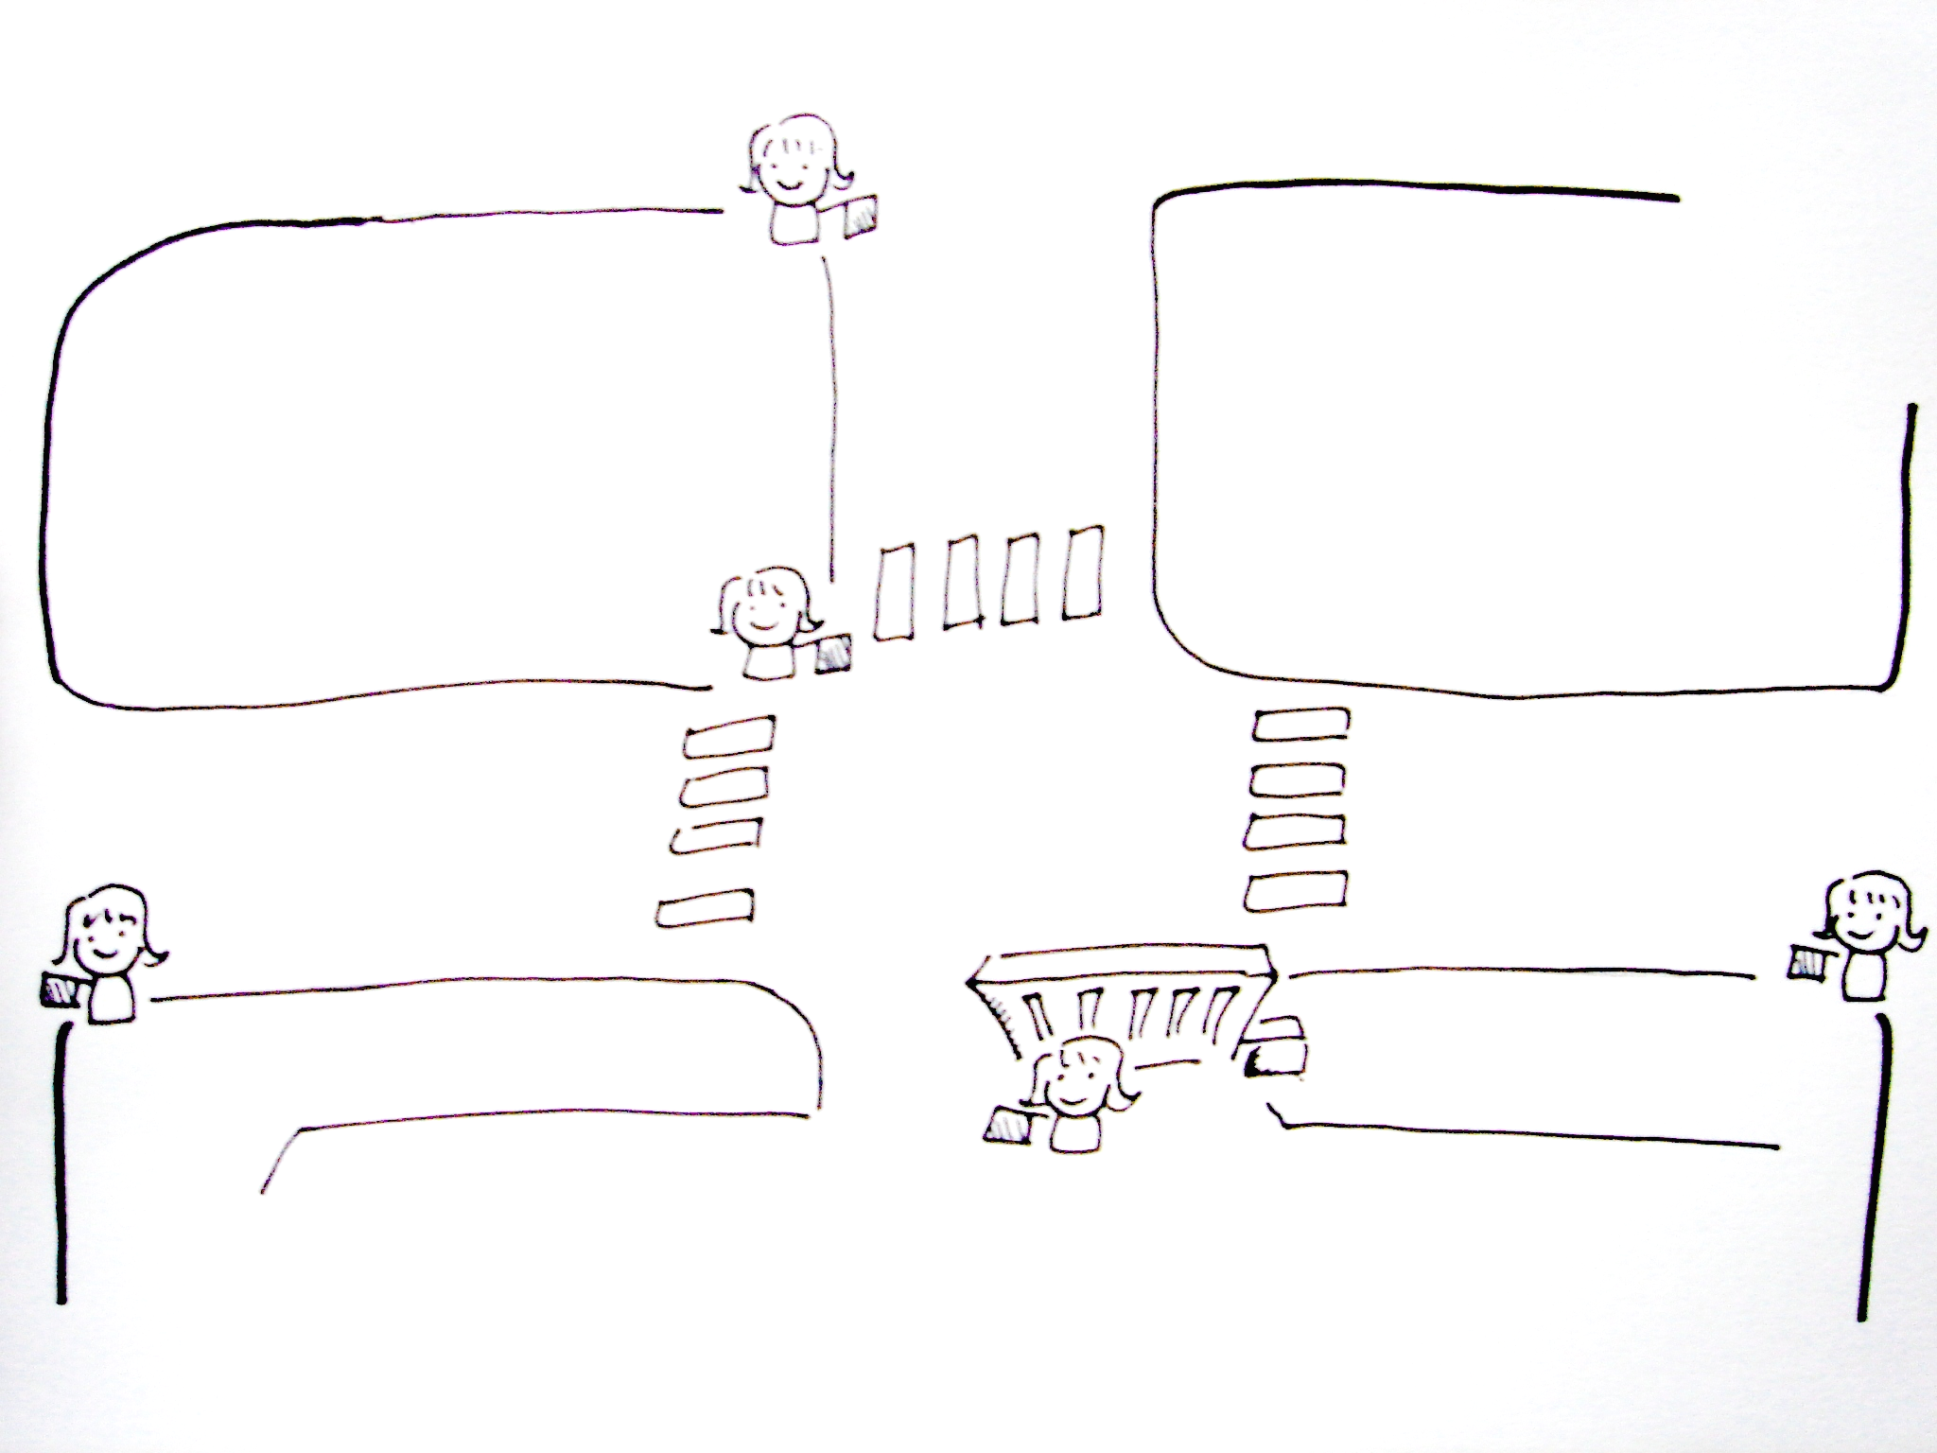
民 生 路
民 族 路
五
福 路
六
合 路
校門
導護(下車點)
導護(下車點)
導護(下車點)

